Recepten
  - Veganistische Tapas

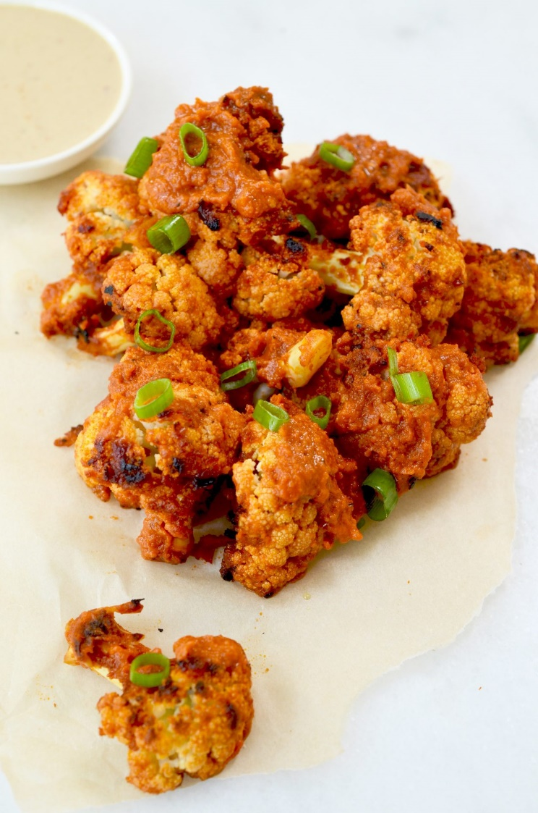

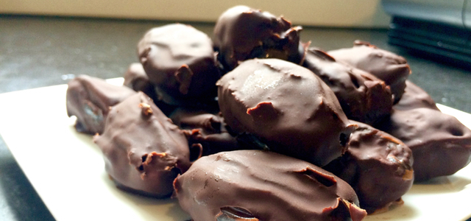

Margriet Jordaan

Inhoud
Zoete Aardappel Pannenkoekjes 2
Nacho dip schotel 3
Bloemkool Bites 4
Knoflook knoopjes 5
Taco cups (voor 10 stuks) 6
Tomaten Tartaar 7
Pizza rolletjes 8
Garbanzo Salade 9
Humus 10
Dadelbonbons 11

Zoete Aardappel Pannenkoekjes
INgredienten
250 gr zoete aardappel
200 gr bloem
300 ml amandelmelk
2 el edelgistvlokken
plantaardige boter
1 winterpeen
Slamelange
6 el Maza hoemoes tomaat basilicum

Hoe te maken:
- Schil de zoete aardappel en snijd in kleine blokjes. Kook de blokjes in een pannetje met water in ca 10 minuten zacht.
- Pureer de gekookte zoete aardappel samen met het bloem, de amandelmelk en de edel gistvlokken tot een stevig beslag.
- Smelt een beetje boter in een koekenpan en bak kleine pannenkoekjes van het beslag.
- Maak de wortel schoon en snij deze in lange dunnen reepjes.
- Meng de humus tomaat basilicum met 2 eetlepels water.
- Stapel de pannenkoekjes en verdeel tussen ieder laagje een beetje saus, sla en wortel. Serveer de overgebleven tomaat-humus dressing erbij.

Nacho dip schotel
INgredienten
2 st Pruimtomaat
1 ui
1 rode paprika
140 gr blikje Mais
2/3 pak linzen
1 - 1,5 eetl Mexicaanse kruiden
1 - 1,5 eetl Tomatenpuree
½ limoen
Zoet-pittige chilisaus naar smaak
100 gr Vegan zure room
Geraspte vegan kaas
Pittige tortillachips
Peper en zout
1 tl Suiker

Hoe te maken:
- Voorbereidingen: Snijd de tomaat in kleine blokjes en zet apart in een kom. Snipper de uit. Snijd de paprika in blokjes. Giet de mais en de linzen af in een vergiet.
- Bak in een hapjespan de ui in 2 minuten glazig voeg dan de paprika en naar smaak de Mexicaanse kruiden toe en bak dit dan nog 4 minuten. Voeg de tomatenpuree toe en bak 1 minuut mee. Verlaag dan het vuur en meng de mais en linzen erdoor. Laat dit nog 5 minuutjes zachtjes door pruttelen. Breng op smaak met peper en zout.
- Voor de salsa pak je de klein gesneden tomatenblokjes er weer bij. Knijp een ½ (of misschien wel de hele) limoen uit en meng het sap door de tomatenblokjes. Doe hier een beetje suiker bij naar smaak. Breng op smaak met peper en zout.
- Meng in een kommetje de zoet pittige chilisaus met de vegan zure room.
- Doe de linzenstoof in een schaal en strooi daar de geraspte vegan kaas over. Zet de schaal op een plank en verdeel de tortillachips er omheen, zet de saus en de tomatensalsa erbij.

Bloemkool Bites
INgredienten
1 Bloemkool
200 gr Bloem
1 el Kipkruiden
Peper en zout
120 ml water
50 gr Srirachasaus
1 zakje Panko
BBQ saus
Zonnebloemolie

Hoe te maken:
- Snijd de bloemkool in grove roosjes en blancheer ze 1 minuut in kokend water. Laat daarna afkoelen.
- Meng de bloem met de kipkruiden peper en zout. Meng het water met de sriracha saus. Roer de bloem en de vloeistof door elkaar tot een beslag.
- Zet een kommetje klaar met de Panko. Doop de bloemkoolroosjes in het beslag en rol ze daarna door de Panko.
- Frituur de roosjes ongeveer 3 minuten in hete olie (180 graden).

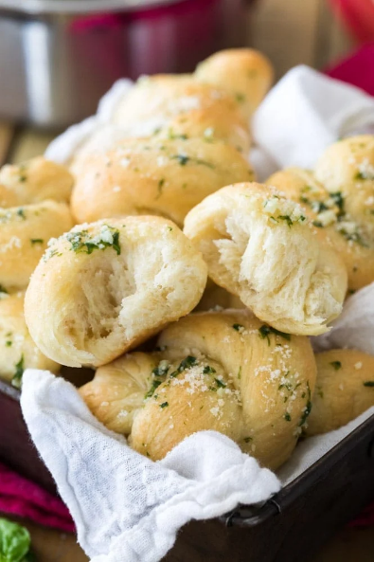
Knoflook knoopjes
INgredienten
225 gr zelfrijzend bakmeel
240 ml vegan kwark
2 eetl boter of olie
1 eetl gehakte knoflook
0,5 eetl gedroogde italiaanse kruiden
Zout of knoflookzout naar smaak

Hoe te maken:
- Verwarm de oven voor op 180 graden en leg op een bakplaat een velletje bakpapier.
- Meng het zelfrijzend bakmeel samen met de kwark in een kom. Begin met een lepel en als het te dik wordt ga je verder met het kneden met je handen.
- Maak een dikke worst van het deeg en deel dit in 16 stukken.
- Vorm van elk stukje weer een lange sliert en leg daar een knoopje in.
- De knoopjes leg je op een bakplaat en dek dit af met een theedoek.
- Smelt in een pannetje de boter en doe daar de knoflook en gedroogde Italiaanse kruiden door. Strijk met een kwastje de knoopjes in met dit boter mengsel. Zet daarna de bakplaat in de oven en bak de knoopjes in 20 minuten goudbruin.
- Na het bakken haal je de bakplaat uit de oven en dek je dit nogmaals af met een theedoek en laat je het staan voor ca. 5 minuten. Strijk dan nogmaals de knoopjes in met het botermengsel.

Taco cups (voor 10 stuks)
INgredienten
5 wraps in twee helften gesneden
Prikkertjes
Sla en garbanzo salade of een andere salade die je lekker vindt

Hoe te maken:
- Verwarm de oven voor op 160 graden en leg een velletje bakpapier op een bakplaat.
- Rol de wraps op in puntzakjes en zet vast met een prikkertje.
- Zet ze met de opening op de bakplaat en bestrijk met een beetje water.
- Zet ze in de oven voor ongeveer 5 minuten totdat ze een beetje kleuren en warm zijn.
- Vul ze daarna met de sla en garbanzo salade. Deze vulling is te variëren je kunt bv ook humus op de binnenkant smeren en daarna de sla er in doen. Of vul het met de tortilla dip en kruimel er wat tortilla chips overheen.

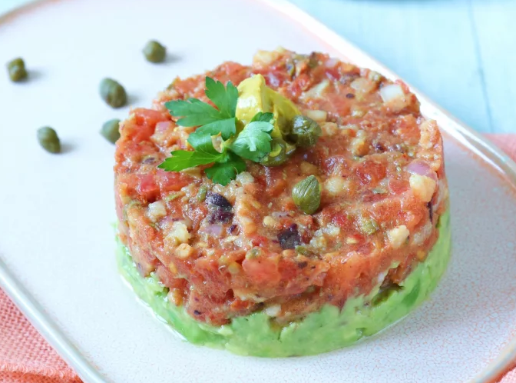
Tomaten Tartaar
INgredienten
Kleine amuse glaasjes
2 vleestomaten
2 zongedroogde tomaatjes
2 el kappertjes
5 kalamata olijven
1 sjalot
2 tl mosterd
olijfolie
Peper en zout
1 avocado
1 tl citroensap
Snufje knoflookpoeder

Hoe te maken:
- Ontvel de tomaten door ze kruislings in te snijden op de onder.
- en bovenkant leg ze daarna even in kokend water spoel ze af met koud water en verwijder het velletje.
- Snijd de tomaten in kleine blokjes en leg ze in een vergiet zodat ze kunnen uitlekken.
- Snipper het sjalotje. Snijd de zongedroogde tomaten, olijven en kappertjes in kleine stukjes. Meng dit alles samen met de uitgelekte tomaten in een kom. Breng op smaak met peper en zout een scheutje olijfolie en 1 theelepel mosterd.
- Zet het in de koelkast zodat het goed koud wordt
- Prak de avocado met de citroensap fijn en breng op smaak met peper en zout.
- Verdeel de avocado over de glaasjes en duw met een theelepeltje alles netje glad. Schep daarboven op de tomatentartaar en strijk dit ook mooi glad.
- Garneer met wat kappertjes en een druppeltje mosterd.


Pizza rolletjes
INgredienten
1 verpakking Tante Fanny pizzadeeg met tomatensaus
Groente naar keuze – paprika, champignons, ui, olijven,......
Veganistische geraspte kaas
Bakplaat en bakpapier

Hoe te maken:
- Leg een vel bakpapier op de bakplaat en verwarm de oven voor op 220 graden (Onder/boven warmte) of hete lucht oven op 200 graden.
- Rol de pizzadeeg uit op een grote plank en schep een klein beetje tomatensaus over het deeg. Niet het hele potje, want dan wordt het te vochtig.
- Beleg het deeg met jouw keuze aan groente.
- Rol het deeg op vanaf de lange zijde, zodat je een rol krijgt.
- Snijd met een scherp broodmes de rol in plakken van ongeveer 2 cm breed en leg de plakken naast elkaar op de bakplaat, bestrooi daarna met de veganistische kaas.
- Bak de pizzarolletjes in de oven ongeveer 10-15 minuten. Totdat het deeg mooi goudbruin kleurt.

Garbanzo Salade
INgredienten
Blikje Kikkererwten van 200 gr.
1 sjalot
2 augurkjes
3 gedroogde tomaatjes
1 gegrilde paprika
Handjevol peterselie
2 el vegan mayonaise
Peper en zout

Hoe te maken:
- Spoel de kikkererwten af en laat ze goed uitlekken in een vergiet.
- Snipper de sjalot heel fijn. Snijd de augurkjes, zongedroogde tomaatjes en gegrilde paprika in kleine stukjes en meng alles samen in een kom.
- Hak de peterselie grof en meng dit door de andere ingrediënten.
- Stamp de kikkererwten met een puree stamper kapot. Ze hoeven niet helemaal fijn geprakt te worden. Schep de kikkererwten door het groente mengsel en breng op smaak met de mayonaise en als je wilt nog wat peper en zout.
- Deze salade kun je gebruiken als broodbeleg, als vulling voor de taco cups, op een klein slablaadje als borrelhapje. Varieer zo veel als je wilt.

Humus
INgredienten
200 gr uitgelekte kikkererwten uit blik
Sap van ½ citroen
4 el tahin
1 teentjes knoflook
Snufje komijn

Hoe te maken:
- Mix de uitgelekte kikkererwten met de knoflook, de tahin, een snufje komijn en het sap van de citroen in een keukenmachine tot een gladde massa.
- Is het mengsel nog korrelig voeg dan een scheutje water toe.
- Breng de humus op smaak met peper en zout.

Dadelbonbons
INgredienten
8 Medjoul dadels
Pindakaas
½ reep Pure chocola
Prikkertjes

Hoe te maken:
- Smelt de chocola “au bain Marie”. Kook daarvoor water in een pannetje waar een schaaltje op past zodat alleen de bodem in het water hangt.
- Als het water kookt dan zet je het schaaltje erop en laat je de chocola rustig smelten.
- Snijd de dadels over de lengte in en verwijder de pit. Vul dan de dadels met een theelepeltje pindakaas.
- Prik de dadels aan een prikkertje en dompel ze dan onder in de gesmolten chocola.
- Leg ze dan op een bakpapiertje en laat ze uitharden.
- Je kunt de dadels garneren als ze uitgehard zijn. Bijvoorbeel met korreltjes zeezout of met gehakte nootjes.

